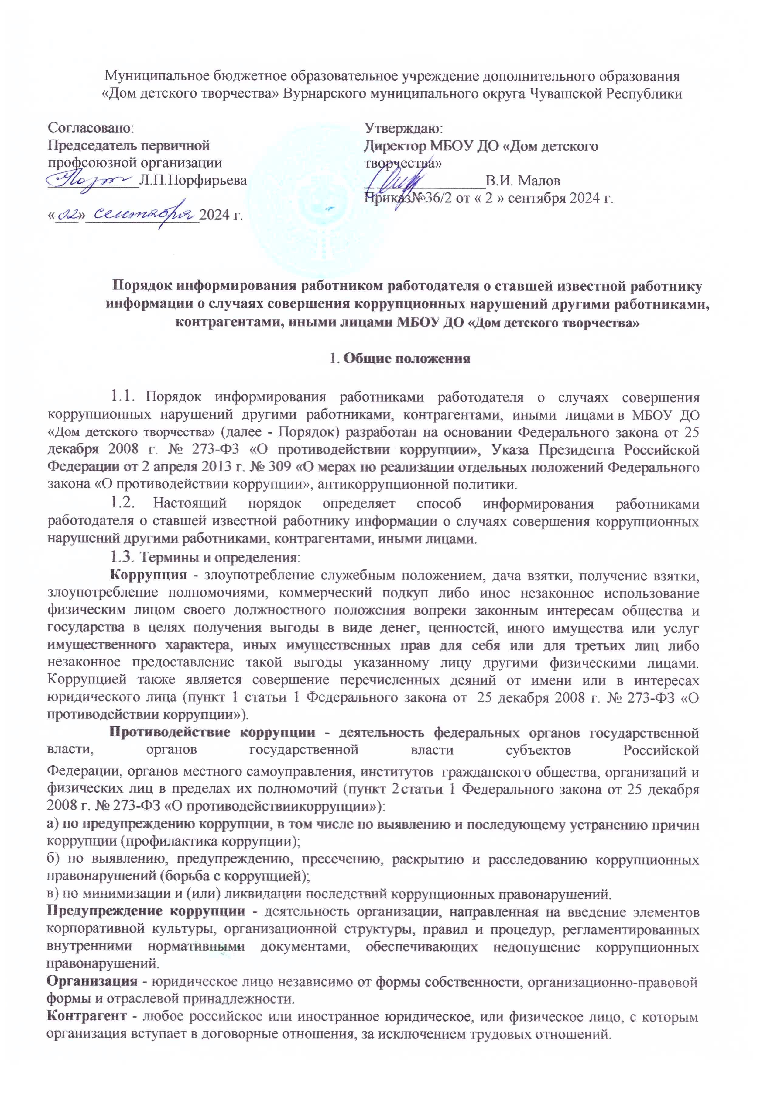
Муниципальное бюджетное образовательное учреждение дополнительного образования
«Дом детского творчества» Вурнарского муниципального округа Чувашской Республики

Согласовано:  Председатель первичной  профсоюзной организации  ____________Л.П.Порфирьева  «___»_______________2024 г. | Утверждаю:  Директор МБОУ ДО «Дом детского творчества»  ________________В.И. Малов  Приказ№36/2 от « 2 » сентября 2024 г.

Порядок информирования работником работодателя о ставшей известной работнику информации о случаях совершения коррупционных нарушений другими работниками, контрагентами, иными лицами МБОУ ДО «Дом детского творчества»

- Общие положения

  - Порядок информирования работниками работодателя о случаях совершения коррупционных нарушений другими работниками, контрагентами, иными лицами в МБОУ ДО «Дом детского творчества» (далее - Порядок) разработан на основании Федерального закона от 25 декабря 2008 г. № 273-Ф3 «О противодействии коррупции», Указа Президента Российской Федерации от 2 апреля 2013 г. № 309 «О мерах по реализации отдельных положений Федерального закона «О противодействии коррупции», антикоррупционной политики.
  - Настоящий порядок определяет способ информирования работниками работодателя о ставшей известной работнику информации о случаях совершения коррупционных нарушений другими работниками, контрагентами, иными лицами.
  - Термины и определения:
Коррупция - злоупотребление служебным положением, дача взятки, получение взятки, злоупотребление полномочиями, коммерческий подкуп либо иное незаконное использование физическим лицом своего должностного положения вопреки законным интересам общества и государства в целях получения выгоды в виде денег, ценностей, иного имущества или услуг имущественного характера, иных имущественных прав для себя или для третьих лиц либо незаконное предоставление такой выгоды указанному лицу другими физическими лицами. Коррупцией также является совершение перечисленных деяний от имени или в интересах юридического лица (пункт 1 статьи 1 Федерального закона от 25 декабря 2008 г. № 273-ФЗ «О противодействии коррупции»).
Противодействие коррупции - деятельность федеральных органов государственной власти, органов государственной власти субъектов Российской

Федерации, органов местного самоуправления, институтов гражданского общества, организаций и физических лиц в пределах их полномочий (пункт 2 статьи 1 Федерального закона от 25 декабря 2008 г. № 273-ФЗ «О противодействии коррупции»):
а) по предупреждению коррупции, в том числе по выявлению и последующему устранению причин коррупции (профилактика коррупции);
б) по выявлению, предупреждению, пресечению, раскрытию и расследованию коррупционных правонарушений (борьба с коррупцией);
в) по минимизации и (или) ликвидации последствий коррупционных правонарушений.
Предупреждение коррупции - деятельность организации, направленная на введение элементов корпоративной культуры, организационной структуры, правил и процедур, регламентированных внутренними нормативными документами, обеспечивающих недопущение коррупционных правонарушений.
Организация - юридическое лицо независимо от формы собственности, организационно-правовой формы и отраслевой принадлежности.
Контрагент - любое российское или иностранное юридическое, или физическое лицо, с которым организация вступает в договорные отношения, за исключением трудовых отношений.
Взятка - получение должностным лицом, иностранным должностным лицом либо должностным лицом публичной международной организации лично или через посредника денег, ценных бумаг, иного имущества либо в виде незаконных оказания ему услуг имущественного характера, предоставления иных имущественных прав за совершение действий (бездействие) в пользу взяткодателя или представляемых им лиц, если такие действия (бездействие) входят в служебные полномочия должностного лица либо если оно в силу должностного положения может способствовать таким действиям (бездействию), а равно за общее покровительство или попустительство по службе.
Коммерческий подкуп - незаконные передача лицу, выполняющему управленческие функции в коммерческой или иной организации, денег, ценных бумаг, иного имущества, оказание ему услуг имущественного характера, предоставление иных имущественных прав за совершение действий (бездействие) в интересах дающего в связи с занимаемым этим лицом служебным положением (часть 1 статьи 204 Уголовного кодекса Российской Федерации).
Комплаенс - обеспечение соответствия деятельности организации требованиям, налагаемым на нее российским и зарубежным законодательством, иными обязательными для исполнения регулирующими документами, а также создание в организации механизмов анализа, выявления и оценки рисков коррупционно- опасных сфер деятельности и обеспечение комплексной защиты организации.

2. Порядок информирования работниками работодателя о ставшей известной работнику информации о случаях совершения коррупционных нарушений
другими работниками, контрагентами, иными лицами

2.1. Работник МБОУ ДО «Дом детского творчества» которому стало известно о факте обращения к иным работникам, в связи с исполнением должностных обязанностей, контрагентам, иным лицам в целях склонения их к совершению коррупционных правонарушений, обязан незамедлительно уведомлять об этом работодателя.

2.2. В случае нахождения Работника в командировке, в отпуске, вне рабочего места он обязан уведомить работодателя незамедлительно с момента прибытия к месту работы.
2.3. Уведомление работодателя о факте обращения к иным работникам, в связи с исполнением должностных обязанностей, контрагентам, иным лицам в целях склонения их к совершению коррупционных правонарушений (далее - уведомление) осуществляется письменно, путем передачи его ответственному лицу за реализацию антикоррупционной политики (кабинет директора) или путем направления такого уведомления по почте.
  - Перечень сведений, подлежащих отражению в уведомлении (Приложение
№1), должен содержать:
- фамилию, имя, отчество, должность, место жительства и телефон лица, направившего уведомление;
  - описание обстоятельств, при которых стало известно о факте обращения к иным работникам, в связи с исполнением должностных обязанностей, контрагентам, иным лицам в целях склонения их к совершению коррупционных правонарушений (дата, место, время, другие условия);
  - все известные сведения о физическом (юридическом) лице, склоняющем к коррупционному правонарушению;
  - способ и обстоятельства склонения к коррупционному правонарушению, а также информацию об отказе (согласии) принять предложение лица о совершении коррупционного правонарушения.
  - Все уведомления подлежат обязательной регистрации в специальном журнале (Приложение №3), который должен быть прошит и пронумерован, а также заверен оттиском печати. Обязанность по ведению журнала возлагается на ответственного за реализацию антикоррупционной политики. Уполномоченное лицо, принявшее уведомление, помимо его регистрации в журнале, обязано выдать работнику, направившему уведомление, под роспись талон-уведомление с указанием данных о лице, принявшем уведомление, дате и времени его принятия. Талон-уведомление состоит из двух частей: корешка талона-уведомления и талона-уведомления (приложение № 2). После заполнения корешок талона-уведомления остается у уполномоченного лица, а талон-уведомление вручается работнику, направившему уведомление. В случае если уведомление поступило по почте, талон-уведомление направляется работнику, направившему уведомление, по почте заказным письмом. Отказ в регистрации уведомления, а также невыдача талона-уведомления не допускается.
    - Конфиденциальность полученных сведений обеспечивается работодателем и ответственным лицом за реализацию антикоррупционной политики.
    - К рассмотрению анонимные уведомления не принимаются.
    - Организация проверки сведений, содержащихся в поступившем уведомлении осуществляется Комиссией по противодействию коррупции.
    - МБОУ ДО «Дом детского творчества» принимает на себя публичное обязательство сообщать в соответствующие правоохранительные органы о случаях совершения коррупционных правонарушений, о которых стало известно.

3. Заключительные положения
  - Настоящий Порядок может быть пересмотрен как по инициативе работников, так и по инициативе руководства МБОУ ДО «Дом детского творчества».

3.2. В настоящий Порядок могут быть внесены изменения и дополнения, в соответствии с соблюдением процедуры принятия локальных актов.

